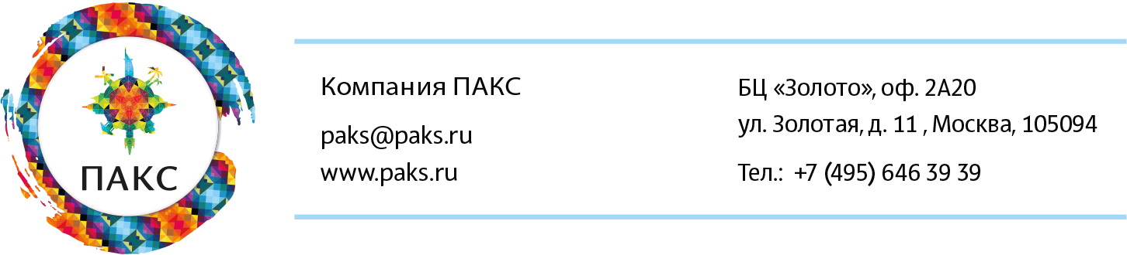
Чили 2023
Колоритный Сантьяго и загадочный остров Пасхи
6 дней/5 ночей
*Программа действительна от 1 рах на любую дату заезда( кроме праздников)
Сантьяго - это невероятно колоритный город, где старинные дома, построенные в колониальном стиле, соседствуют с современными небоскребами, и все это на фоне заснеженных Анд.
Остров Пасхи — одно из самых загадочных мест на нашей планете! Примерно два тысячелетия назад там существовала древняя цивилизация Рапануи, оставившая после себя многочисленные следы в виде гигантских статуй-моаи.

Chile Santiago + Easter Island 2023 6d/5n | 1 SNG | 1/2 DBL | 1/3 TRL
Hotels 4* NH Cuidad Santiago (3n)- Easter Island Ecolodge(2n) or similar +BB +Services | $ 3,250 | $ 1,869 | $ 1,638

День 1: Сантьяго
Встреча в аэропорту Сантьяго, трансфер в отель.
4х часовой сити-тур по Сантьяго с индивидуальным русскоязычным гидом.
Свободный вечер.
По желанию ужин в национальном ресторане.
Ночь в отеле.

День 2: Вальпараисо и Винья дель Мар
Завтрак.
Экскурсия на тихоокеанское побережье: в город ЮНЕСКО- Вальпараисо, чтобы прогуляться по улочкам города. Групповая экскурсия с англоговорящим гидом
Далее посетим город цветов Винья дель Мар.
Пройдемся по набережной и понаблюдаем за пеликанами.
По желанию по возвращению в Сантьяго: экскурсия на одну из лучших виноделен страны, недалеко от столицы, где у вас будет возможность продегустировать всемирно известное чилийское вино, увидеть виноградники и прикоснуться к их истории.
Ночь в отеле Сантьяго.

День 3: Сантьяго- остров Пасхи
Завтрак.
Трансфер с испаноязычным водителем в аэропорт столицы.
Перелет Сантьяго - остров Пасхи.
Встреча и начало экскурсии
Групповая экскурсия с англоговорящим гидом
Выезд на экскурсию в ритуальный центр Оронго. День начинается с подъема по склонам Вулкана Рано Као, чтобы дойти на смотровую площадку на краю кратера, внутри которого находится красивейшее озеро с характерной растительностью. Затем посещается Церемониальная деревня Оронго - место, где производился выбор вождя острова на целый год с помощью рискованного соревнования. Все кланы острова собирались весной в многочисленных каменных «домах», ожидая прибытие священной птицы Манутара, чтобы выбрать Тангат Ману, человека-птицу.
Ночь в отеле.

День 4: Остров Пасхи: Анакена
Завтрак в отеле.
Экскурсия по острову на целый день. Групповая экскурсия с англоговорящим гидом
Поездка на южное побережье острова где мы увидим примеры не восстановленных платформ: Ахус Вайху в бухте Ханга Тее и Акаханга, где, предположительно, похоронен знаменитый король Хоту Матуа. Далее держим путь к Рано Рараку, где было вырезано большинство Моаев (900 каменных статуй, 397 из которых все еще лежат или стоят на склонах потухшего вулкана) и где до сегодняшнего времени находится большее количество этих статуй. Бокс ланч на природе.
Затем посетите Аху Тонгарики (восстановлены 15 Моа) - самую большую платформу на острове. Далее поездка на восток и посещение Аху Те Пито Куры и «Пупок Мира» (самое энергетическое место на острове)
Затем мы едем на пляж Анакена, с его теплой бирюзовой водой, белым песком, пальмами и платформой Аху Нау Нау, создающими один из самых привлекательных пейзажей острова. Время для прогулки и купания. Возвращение в поселок Ханга Роа по дороге, проходящей через центр острова.
Возвращение в отель.

День 5: Остров Пасхи: Аху Акиви
Завтрак в отеле.
Групповая экскурсия с англоговорящим гидом
Поездка к восстановленной платформе Аху Акиви, построенной посреди острова, для знакомства с 7 статуями Моа. Легенда гласит, что эти статуи представляют собой 7 исследователей, которые были отправлены к Рапа Нуи королем Хоту Матуа. Увидим невосстановленную Аху Ханге Пукуре. Затем посетите Puna Pau - зеленое и достаточно живописное место. Особо примечателен красный туф, добываемый с пологого склона потухшего вулкана Пуна-Пау. Именно добытая тут порода камня шла на изготовление головных уборов для каменных исполинов.
И далее посетим Церемониальный Комплекс Тахаи, который является местом археологических раскопок на Рапа-Нуи. Комплекс Tahai включает в себя три основных постамента Моаи с севера на юг: Ko Te Рику - с восстановленными глазами, Тахаи и Вай Юр. Церемониальный центр на Tahai теперь является неотъемлемой частью национального парка Рапа-Нуи, признанного ЮНЕСКО объектом Всемирного наследия.
Далее трансфер в аэропорт и вылет в Сантьяго. По прилету трансфер в отель.
Размещение и ночь в отеле.

День 6: Сантьяго (международный вылет)
Завтрак в отеле.
В назначенное время трансфер в аэропорт и вылет домой.

В стоимость тура входит:
- Трансферы по программе с водителем
- Проживание в отелях 4* на базе завтраков
- Индивидуальная обзорная экскурсия в Сантьяго с русскоговорящим гидом
- Групповые экскурсии с англоговорящим гидом по программе
- Питание согласно программе (Ланч бокс во время экскурсии Анакакена)
- Медицинская страховка
- Комиссия агентствам

В стоимость тура не входит:
- Внутренние перелеты (стоимость зависит от дат тура)
- Входной билет на остров Пасхи (120 долл)
- Международный перелет
- Питание, не указанное в программе
- Чаевые гидам и водителям
- Медицинская страховка
- Визовая поддержка
- Дополнительные экскурсии
- Личные расходы

